**MARS与STR的建模讨论**

**郝瑾琳 1812302009李勤 1812302012夏瑾 1812392032**

**刘熹 1812392023陈远航 1812302004**

**一、MARS部分**

**简介**

MARS，即模型参考自适应系统，模型参考适应控制系统是包含有理想系统模型并能以模型的工作状态为标准自行调整参数的适应控制系统，简称模型参考系统。这种适应控制系统已有较成熟的分析综合理论和方法。模型参考适应控制系统最初是为设计飞机自动驾驶仪而提出的，初期阶段由于技术上的困难而未能得到广泛应用。随着微型计算机技术的发展，这种系统的实现已较容易。模型参考适应控制技术已在飞机自动驾驶仪、舰船自动驾驶系统、光电跟踪望远镜随动系统、可控硅调速系统和机械手控制系统等方面得到应用。

模型参考自适应控制是比较流行的自适应控制方式之一。模型参考自适应控制系统的设计主要有两大类方法：一种是基于局部参数最优化的设计方法；另一种是基于稳定性理论的设计方法，包括以下两种具体的设计方法：

1. 基于Lyapunov稳定性理论的方法；
2. 基于Popov超稳定性理论和正实性概念的方法。

早期的自适应控制大多数采用局部参数最优化的设计方法，其主要缺点是在整个自适应过程中难以保证闭环系统的全局稳定性。而基于稳定性理论的设计方法，则从保证系统稳定性的角度出发来选择自适应规律，因此，易于保证系统的稳定性。

模型参考自适应系统的原理框图：

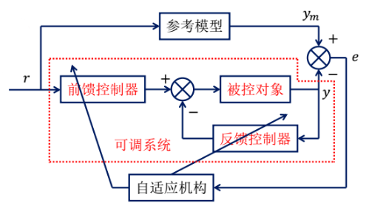

图1 模型参考自适应系统的原理框图

模型参考自适应系统由参考模型、可调系统、自适应机构三部分构成。

1. 可调系统包括控制对象、前置控制器和反馈控制器。
2. 对可调对象的特性要求，如超调量、阻尼性能、过渡时间和通频带等由参考模型规定，故参考模型实际上是一种理想控制系统，其输出代表了期望的性能。
3. 当参考模型和实际被控对象的输出有差异时，经比较器检测后，通过自适应机构作出决策，改变调节器（包括前置和反馈控制器）参数或生成辅助输入，以消除误差，使过程输出和参考模型输出相一致。

参考模型与可调系统两者性能之间的一致性，由自适应机构保证，所以自适应机构的设计十分关键，性能一致性程度由状态广义误差向量



或者输出误差向量



度量，其中Xm、Ym和x、y分别为参考模型和可调系统的状态和输出。

只要误差向量不为零，自适应机构就按减少偏差方向修正或更新控制律，以使系统实际性能指标达到或接近希望的性能指标。具体实施时，可更新前置和反馈控制器的参数，也可直接改变加到对象输入端的信号。前者称为参数自适应方案，后者称为信号综合自适应方案。

模型参考自适应控制系统的结构类型：

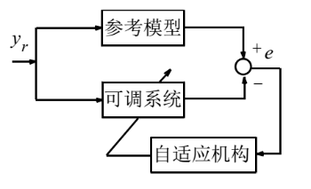

图2 并联型模型参考自适应

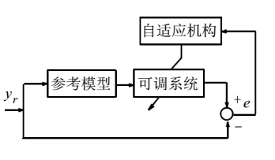

图3 串联型模型参考自适应系统

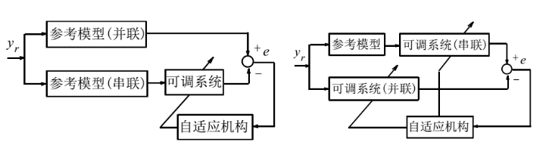

图4 串并联型模型参考自适应系统

在这三种结构中，并联型方案是最普通的结构。尽管这三种结构的形式不同，但实际上对他们进行分析和综合的方法基本相同。

**仿真过程**

以下是在MATLAB/Simulink中进行仿真的仿真模型：



图5 基于Lyapunov理论的一阶系统的MARS框图

以下是在MATLAB/Simulink中进行仿真时，正弦波和方波这两种波形输入下，改变一阶系统的值后，不同值对应的不同波形输出情况。

（1）当输入u为幅值为1，频率为0.5的正弦波时，得出效果图：



图6 =0.1时一阶系统的波形输出



图7 =1时一阶系统的波形输出



图8 =10时一阶系统的波形输出



图9 =100时一阶系统的波形输出

（2）当输入u为幅值为1，频率为0.5的方波时，得出效果图：



图10 =0.1时一阶系统的波形输出



图11 =1时一阶系统的波形输出



图12 =10时一阶系统的波形输出



图13 =100时一阶系统的波形输出

**仿真结果说明**

对于一阶系统，无论是正弦波还是方波，在从0.1变到100的过程中，随着的变大，系统的控制误差e和参数的收敛速度均不断加快，系统依然是趋于稳定。

**结论**

在从0.1变到100的过程中，随着的变大，系统依然趋于稳定，且系统的控制误差e和参数θ的收敛速度均不断加快。

可以看出，采用Lyapunov稳定性理论设计的上述自适应规律，能使状态误差很快的收敛到零。

**二、STR部分**

**简介**

STR，即自矫正调节器，自校正调节器具有对系统或控制器参数进行在线估计的能力，可通过实时地识别系统和环境的变化来相应地自动修改参数，使闭环控制系统达到期望的性能指标或控制目标，有一定的适应性。



图14 自矫正调节器框图

极点配置自校正调节器(Pole placement design)

对于线性定常系统，不仅系统的稳定性取决于极点的分布，而且系统的控制品质，例如上升时间、超调量、稳态时间等，在很大程度上也与极点的位置密切相关。因此设计者只要选择某种控制策略，将闭环极点移到相应的位置上，就可以使系统性能满足预先规定的性能指标，这就是极点配置设计方法。

过程模型(Process Model)

假设系统是单输入单输出系统 ，其中 是输出， 是过程的输入， 是扰动，此处假设扰动进入到过程的输入。多项式的次数分别为、 。

控制器模型：





图15 具有自由度的一般线性控制器

二自由度：前馈系数 

反馈系数

这样的控制器作用于线性定常系统得到的闭环系统为：



**直接自校正：**







1）采用递推最小二乘算法估计多项式和的系数

2）计算控制信号

其中

设受控过程由传递函数 $G(s$)= $\frac{1}{s(s+1)}$ 样周期为T=1s，相应的脉冲传递函数为：

G(z)= $\frac{0.368z+0.264}{z^{2}-z+0.632}$

假设希望的闭环系统为其中=0.7，=1rad/s

则

假设观测器多项式为。

设。在MATLAB建立模型如图一：



图16 STR自矫正控制系统的simulink仿真图

以下为输入信号幅值为1，频率为0.01的方波时，各参数的输出信号波形：



图17 STR自矫正控制系统仿真输出